**TWiki服务配置安装文档**

创想空间（北京）有限公司

目录

**1.** 2

**2.** **TWiki服务文档说明** 2

**3.** **TWiki安装环境及服务版本** 2

**4.** **twiki服务器基础环境** 2

**5.** **twiki服务所需的环境包安装** 3

**6.** **安装twiki服务文档** 4

**7.** **Twiki整合ldap** 6

**8.** **通过web页面配置twiki服务** 6

**9.** **通过页面设置绑定ldap帐号：** 7

**10.** **处理解决登录名为数字的问题** 13

**11.** **安装日历插件：** 13

**12.** **修改页面访问权限** 14

**13.** **设定管理页面不能被未知帐号更改** 15

**14.** **关闭新帐号注册功能：** 16

**15.** **修改主页面为中文界面：** 17

**16.** **迁移twiki原数据：** 18

**17.** **TWiki整理部分页面** 20

**18.** **更改访问通知界面：** 20

1. **TWiki服务文档说明**

本文档主要介绍了安装twiki的安装环境，如何安装twiki服务，如何将原twiki中的数据导入到升级后的twiki服务中。

1. **TWiki服务使用范围**

Twiki主要应用于研发部门进行文档存储，项目共享等内容

1. **Twiki服务器拓扑图**
2. **TWiki安装环境及服务版本**

|  |  |  |
| --- | --- | --- |
| twiki服务器系统 | Centos | 5.8 |
| Twiki服务软件 | Twiki | 6.0 |

1. **twiki服务器基础环境**

**5.1.停用iptables**

/etc/init.d/iptables stop

/etc/init.d/ip6tables stop

chkconfig iptables off

**5.2.停用selinux**

setenforce 0

vi /etc/sysconfig/selinux

SELINUX=enforcing

改为

SELINUX=disabled

**5.3.设置服务器IP地址**

vim /etc/sysconfig/network-scripts/ifcfg-eth0

DEVICE=eth0

BOOTPROTO=static

HWADDR=00:0C:29:BB:65:DD

IPADDR= 192.168.11.175

NETMASK=255.255.255.0

NETWORK=192.168.11.254

ONBOOT=yes

**5.4.更改主机名**

vi /etc/sysconfig/network

NETWORKING=yes

NETWORKING_IPV6=no

HOSTNAME=bug-twiki.gnetis.com

**5.5.本地dns解析**

vi /etc/hosts

192.168.240.225 bug-twiki.gnetis.com

**5.6.dns文件配置**

vim /etc/resolv.conf

search gnetis.com

nameserver 192.168.240.217

**5.7.设置代理**

export http_proxy=http://192.168.240.248:3128

**5.8.安装yum源**

设置yum源，将自带yum源文件删除

rm -rf /etc/yum.repos.d/*

cd /etc/yum.repos.d/

wget <http://mirrors.sohu.com/help/CentOS-Base-sohu.repo>

yum makecache

cd

**5.9.同步服务器时间**

ntpdate ntp.gnetis.com

1. **twiki服务所需的环境包安装**

**6.1安装必备yum软件包**

yum -y install gcc*

yum -y install gd-devel

yum -y install rcs*

**6.2下载twiki包**

因官方网站下载twiki包时需要信息验证，所以不能直接通过连接地址下载:通过以下连接进行下载,下载后上传到服务器进行安装。

<http://twiki.org/cgi-bin/view/Codev/DownloadTWiki?>

**6.3安装perl模块**

perl -MCPAN -e shell

cpan> install CGI::Session

cpan> install Error

cpan> install FreezeThaw

cpan> install GD

cpan> install Archive::Tar

cpan> install Test::Fatal

cpan> install HTML::Parser

cpan> install LWP::UserAgent

cpan> install HTML::Tree

cpan> install Time::CTime

cpan> install Unicode::String

cpan> install Algorithm::Diff

cpan> install Cwd

cpan> install Data::Dumper

cpan> install File::Temp

cpan> install IO::File

cpan> install Net::SMTP

cpan> install Text::Diff

cpan> install Apache::Htpasswd

cpan> install Digest::SHA1

cpan> install Encode::compat

cpan> install Lingua::EN::Sentence

cpan> install CPAN::Module

cpan> install Authen::SASL

cpan> install DBI

cpan> install Net::LDAP

**6.4安装php服务支持web页面浏览**

yum -y install php-*

1. **安装twiki服务**

**7.1安装twiki服务**

解压下载完成的twiki包至/var/www/html/

tar zxvf TWiki-6.0.0.tgz -C /var/www/html/

**7.1.1配置httpd指定twiki网页脚本**

vim /etc/httpd/conf/httpd.conf

include " /etc/httpd/conf.d/twiki_httpd.conf "(此内容需要添加，默认没有)

<VirtualHost *:80>

ServerAdmin shuaishuai.zhang@quanshi.com

DocumentRoot /var/www/html/twiki

ServerName twiki.gnetis.com

RewriteEngine on

RewriteRule ^/$ /twiki/bin/view [R]

</VirtualHost>

**7.1.2生成httpd网页脚本并更改相应的内容**

cd /var/www/html/twiki

cp twiki_httpd_conf.txt /etc/httpd/conf.d/twiki_httpd.conf

**7.1.3配置twiki网页脚本**

vim /etc/httpd/conf.d/twiki_httpd.conf（因此文件为只读文件保存退出时需要注意使用wq!）

将以下内容更改为实际环境中的内容。

ScriptAlias /twiki/bin "/var/www/html/twiki/bin"

Alias /twiki/pub "/var/www/html/twiki/pub"

<Directory "/var/www/html/twiki/bin">

AuthUserFile /var/www/html/twiki/data/.htpasswd

<Directory "/var/www/html/twiki/pub">

**7.1.4生成twiki的lib指定配置文件**

cp /var/www/html/twiki/bin/LocalLib.cfg.txt /var/www/html/twiki/bin/LocalLib.cfg

**7.1.5编辑配置指定twiki的lib目录的路径：**

vim /var/www/html/twiki/bin/LocalLib.cfg

$twikiLibPath = "/absolute/path/to/your/lib";

更改为

$twikiLibPath = "/var/www/html/twiki/lib";

**7.1.6生成twiki的主配置文件并编辑**

cp /var/www/html/twiki/lib/TWiki.spec /var/www/html/twiki/lib/LocalSite.cfg

(为方便更改此文件将此文件更改为可写权限)

chmod 600 /var/www/html/twiki/lib/LocalSite.cfg

vim /var/www/html/twiki/lib/LocalSite.cfg

$TWiki::cfg{DefaultUrlHost} = 'http://192.168.11.175';

$TWiki::cfg{ScriptUrlPath} = '/twiki/bin';

$TWiki::cfg{PubUrlPath} = '/twiki/pub';

$TWiki::cfg{PubDir} = '/var/www/html/twiki/pub';

$TWiki::cfg{TemplateDir} = '/var/www/html/twiki/templates';

$TWiki::cfg{DataDir} = '/var/www/html/twiki/data';

$TWiki::cfg{LocalesDir} = '/var/www/html/twiki/locale';

$TWiki::cfg{WorkingDir} = '/var/www/html/twiki/working';

$TWiki::cfg{WebMasterEmail} = 'shuaishuai.zhang@quanshi.com';

$TWiki::cfg{SMTP}{MAILHOST} = 'smtp.quanshi.com';

$TWiki::cfg{SMTP}{SENDERHOST} = 'smtp.quanshi.com';

配置说明：

* $TWiki::cfg{DefaultUrlHost} = 'http://192.168.11.175';

更改指定主机url地址，如：http://192.168.11.175 或 http://yourdomain.com

* $TWiki::cfg{ScriptUrlPath} = '/twiki/bin';

更改指定twiki的url工作路径

* $TWiki::cfg{PubUrlPath} = '/twiki/pub';

更改指定twiki的url的附件路径

* $TWiki::cfg{PubDir} = '/var/www/html/twiki/pub';

更改指定twiki附件存储路径

* $TWiki::cfg{TemplateDir} = '/var/www/html/twiki/templates';

更改配置twiki的模版存储路径

* $TWiki::cfg{DataDir} = '/var/www/html/twiki/data';

更改配置twiki的数据存储路径

* $TWiki::cfg{LocalesDir} = '/var/www/html /twiki/locale';

更改配置twiki的语言包路径

* $TWiki::cfg{WorkingDir} = '/var/www/html/twiki/working';

更改配置twiki的网页注册存储信息路径

* $TWiki::cfg{WebMasterEmail} = 'shuaishuai.zhang@quanshi.com';

更改配置twiki的管理员邮箱地址

* $TWiki::cfg{SMTP}{MAILHOST} = 'smtp.quanshi.com';

更改配置twiki的指定邮件服务器地址

* $TWiki::cfg{SMTP}{SENDERHOST} = 'smtp.quanshi.com';

更改配置twiki的指定发送邮件服务器地址

* 1. **Twiki整合ldap**

**7.2.1下载ldap的twiki插件**

* Ldap主插件LdapContrib

wget http://twiki.org/p/pub/Plugins/LdapContrib/LdapContrib.zip

* ldap帐号插件NewUserPlugin

wget http://twiki.org/p/pub/Plugins/NewUserPlugin/NewUserPlugin.zip

* LdapNgPlugin插件

wget http://twiki.org/p/pub/Plugins/LdapNgPlugin/LdapNgPlugin.zip

* LdapPlugin插件

wget http://twiki.org/p/pub/Plugins/LdapPlugin/LdapPlugin.zip

* 将以上4个插件在twiki目录下解压

unzip LdapContrib.zip

unzip LdapNgPlugin

unzip LdapPlugin.zip

unzip NewUserPlugin.zip

**7.2.2指定twiki相应的读写权限和属主属组**

让apache帐号可以读写twiki目录

chown -R apache:apache /var/www/html/twiki

**7.2.3重新启动httpd服务**

/etc/init.d/httpd restart

* 1. **通过web页面配置twiki服务**

**通过web方式访问配置页面**

[http://192.168.11.175](http://192.168.11.175/bin/configure)[/bin/configure](http://192.168.11.175/bin/configure)

进入设置页面并生成新的管理员密码

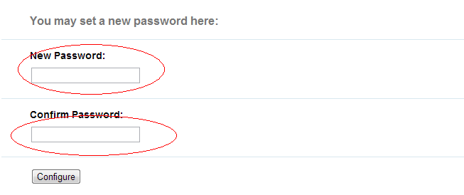

进入后，可能只看到3个基本模块。使用[Return to configuration](http://192.168.11.175/bin/configure?t=1383216602)重新打开设置即可。

**7.3.1通过页面设置绑定ldap帐号：**

**第一步：选择security setup**

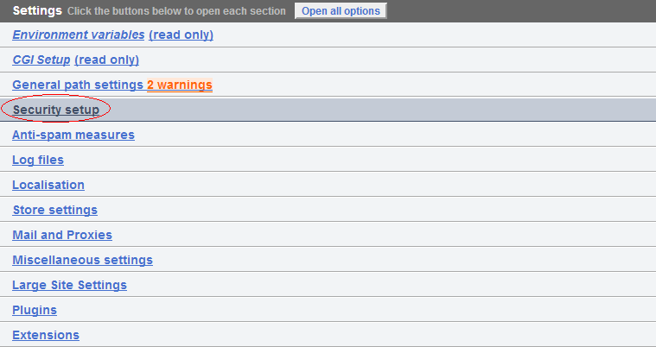

**第二步：选择帐号登录方式：**

* TWiki的认证方式：

none

不支持日志记录，所有的用户都可以访问一切。

LoginManager :: TemplateLogin

定向到登录模板，要求输入用户名和密码的形式。不会将ID缓存在浏览器中，所以要求客户端以会话的方式工作。

LoginManager :: ApacheLogin

定向到使用apache的登录模版

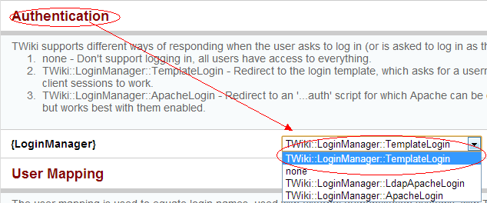

* 用户帐号检测：

TWikiUserMapping

使用TWiki的用户和组的主题，以确定用户信息和组成员。

LdapUserMapping

使用ldap第三方服务验证。

BaseUserMapping

管理员登录名和密码被设置从configure脚本验证，并不支持帐号注册。并且只适用于TemplateLogin。

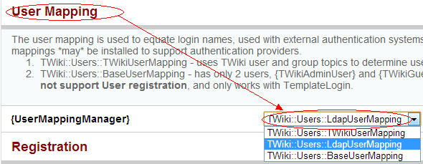

* 用户密码验证：

HtPasswdUser

使用 .htpasswd格式的文件，密码存储在本地并且需要手动编入帐号对应的密码。

LdapPasswdUser

使用ldap服务的帐号数据库密码。

ApacheHtpasswdUser

使用apache的脚本文件，指定的密码文件

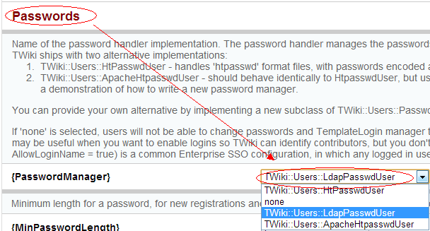

**第三步：选择并填写绑定ldap服务器信息**

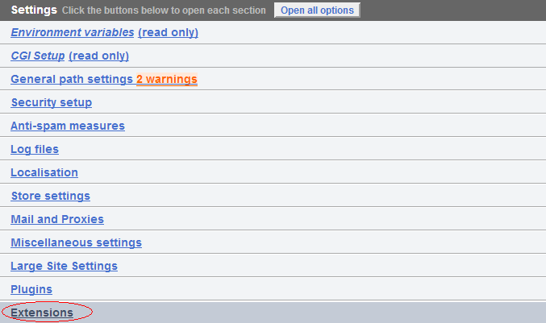

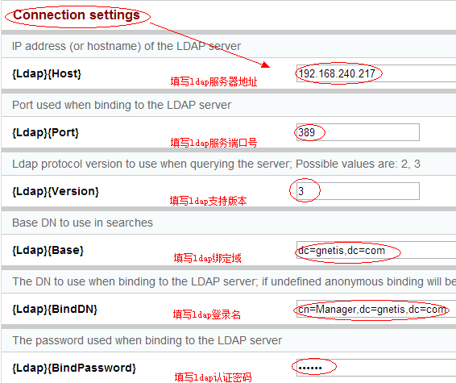

**第四步：选择并填写绑定ldap帐号信息**

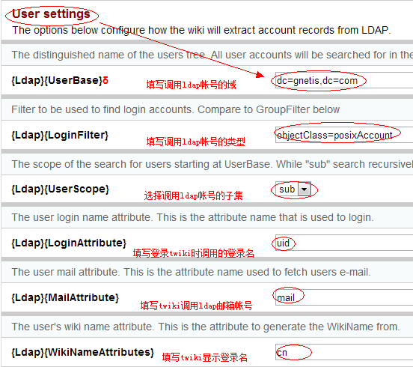

**第五步：将不需要同步的组内容去除**

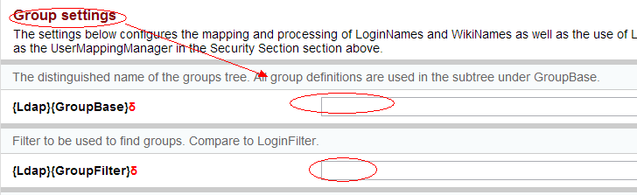

**第六步：选择下一步并保存**

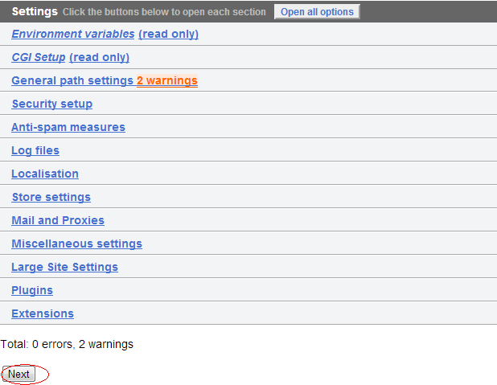

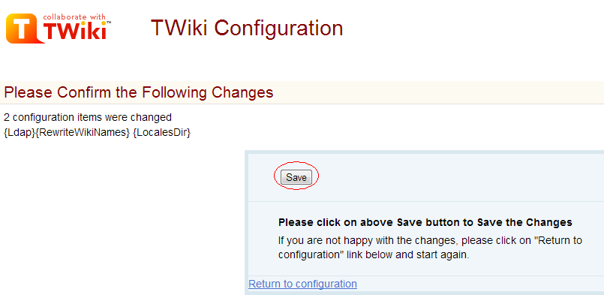

**第七步：在twiki服务器同步ldap缓存数据并给数据文件相应的权限**

cd /var/www/html/twiki/bin && ./view refreshldap=on Main/WebHome >/dev/null

chown -R apache:apache /var/www/html/twiki

将同步缓存命令写到脚本中每天运行一次同步ldap数据

vim /etc/cron.daily/twiki.sh

cd /var/www/html/twiki/bin && ./view refreshldap=on Main/WebHome >/dev/null

chown -R apache:apache /var/www/html/twiki

给脚本执行权限

chmod +x /etc/cron.daily/twiki.sh

**第八步：测试使用ldap帐号登录**

使用以下网址登录web页

<http://192.168.11.175/twiki/bin/view>

选择帐号登录

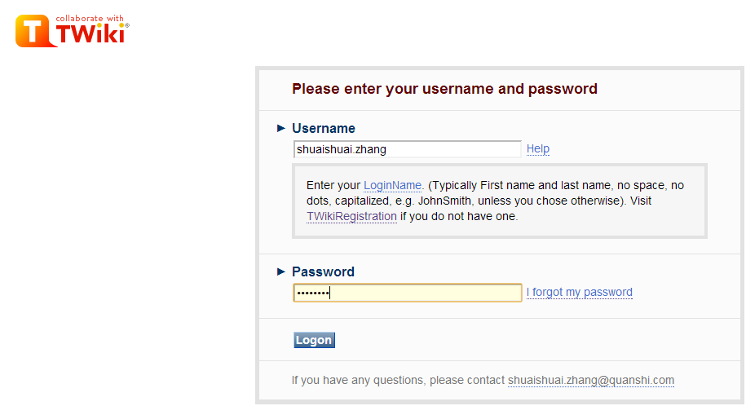

**7.3.2处理解决登录名为数字的问题**



**登录web设置页面**

**第一步：选择Security setup**

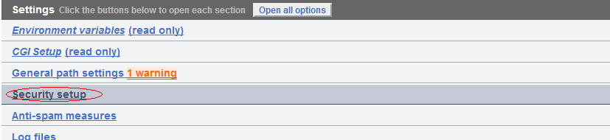

**第二步：更改User Mapping**

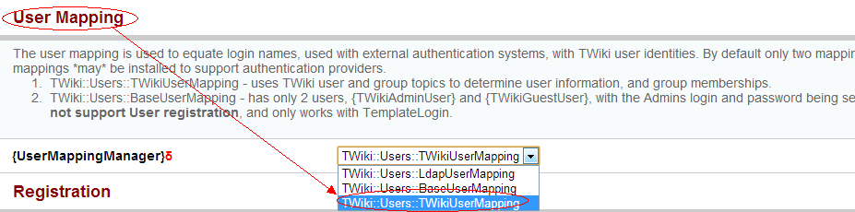

**重新使用帐号登录：**



**7.3.3安装日历插件：**

* **下载日历插件**

cd /var/www/html/twiki

wget http://twiki.org/p/pub/Plugins/CalendarPlugin/CalendarPlugin.tgz

* **在twiki目录中将插件解压并给相应的权限**

tar zxvf CalendarPlugin.tgz

chown -R apache:apache /var/www/html/twiki

**7.3.4修改页面访问权限**

在默认情况下任何一个默认的用户都可以修改其他用户的信息，普通用户可以访问修改站点配置，所以做如下更改:

**添加管理员帐号**

登录twiki页面

<http://192.168.11.175/twiki/bin/view>

**第一步：选择**[**Web Preferences**](http://192.168.11.175/twiki/bin/view/Main/WebPreferences)

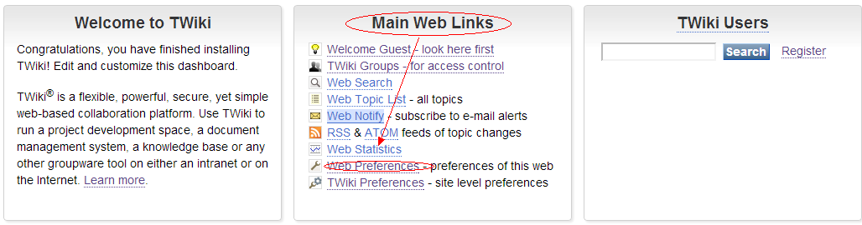

**第二步：选择管理员组**

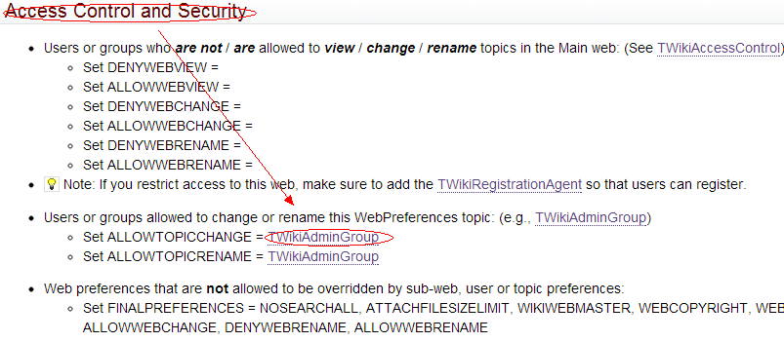

**第三步：选择编辑**

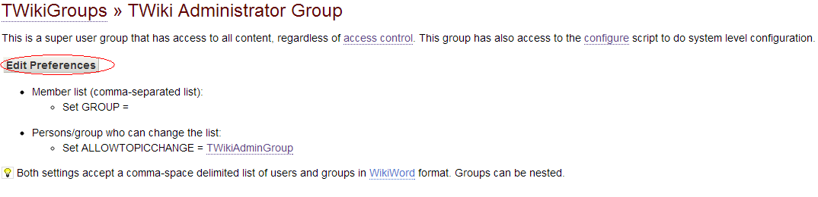

**第四步：使用超级管理源帐号登录**

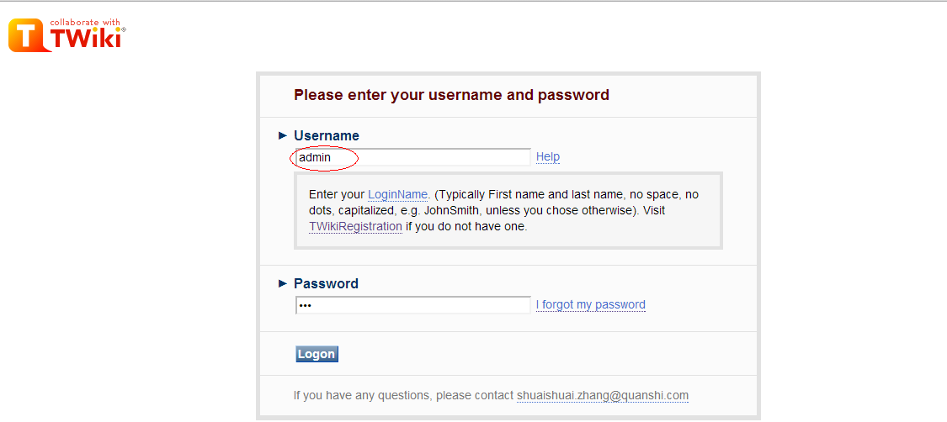

**第五步：将需要加入的管理员帐号加入并保存**

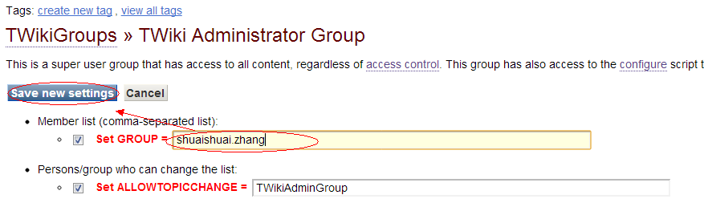

**7.3.5设定管理页面不能被未知帐号更改**



**第一步：在Access Control and Security中选择编辑**

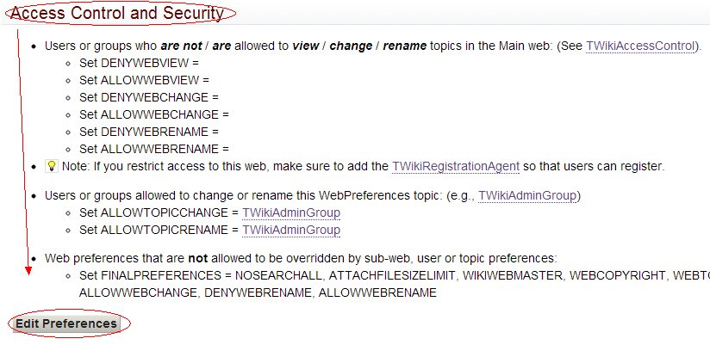

**第二步：设置编辑 Set DENYWEBCHANGE =** **UnknownUser**

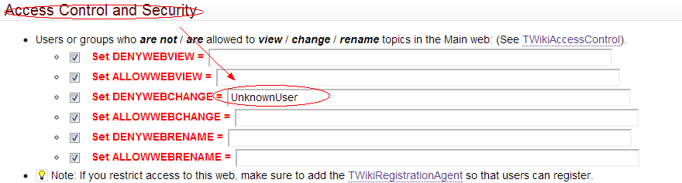

**保存后，普通用户就不可对管理界面进行更改了。**

**7.3.6关闭新帐号注册功能：**

**第一步：登录设置界面并选择Security setup**

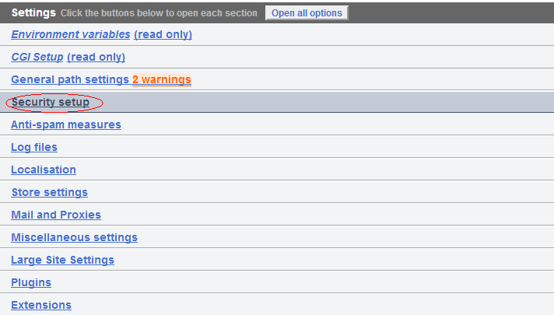

**第二步：将新用户注册功能关掉保存即可**

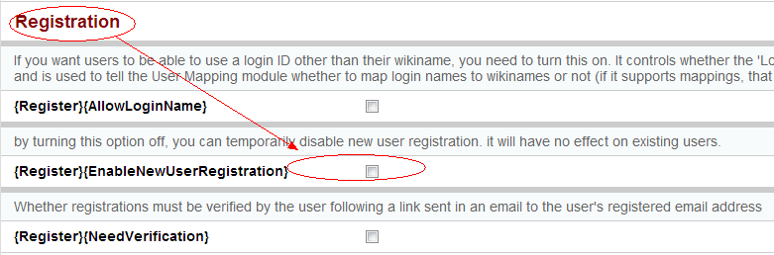

**第三步：保存退出，进入登录界面查看是否还有注册帐号选项。**

**7.3.7修改主页面为中文界面：**

登录配置页面

**第一步：选择Locallsation**

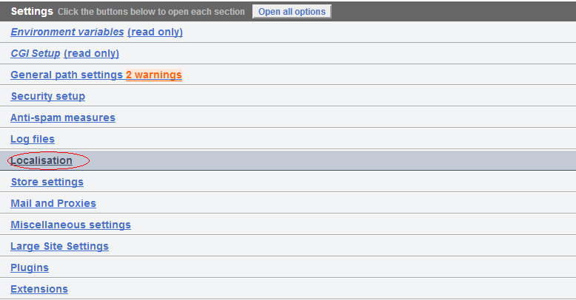

**第二步：选择以下复选内容**









分别在**{Site}{Locale}**填写**“zh_CN.UTF-8” {Site}{CharSet}**填写**“GB2312”**(此处可能会出现error的提示，说明目前twiki还不支持GB2312编码。但不影响正常使用。)





**第三步：选择并填写完成后选择下一步保存**。回到登录页面即可显示中文和中文编辑了。

1. **导入twiki原数据：**

**8.1登录到线上twiki服务器（192.168.11.20）**

**8.1.1将原有数据在本地导出并备份**（此处只需要导出twiki数据存储的目录和附件存储目录即可）

* 创建数据备份目录

mkdir /TWikibak

* 将twiki的pub目录和data目录进行备份

cp -r /twiki/data /TWikibak/

cp -r /twiki/pub /TWikibak/

**8.2登录到新twiki服务器（192.168.240.255）**

**8.2.1将原twiki服务上数据迁移到新服务器上**

cd /

scp -r root@192.168.11.20:/TWikibak ./

**8.2.2整理原data目录中的数据**

* 删除原twiki生成的log日志文件

cd /TWikibak/data/

rm -rf log* debug* configurationlog* warn*

rm -rf _default _empty mime.types Sandbox Trash TWiki

* 删除原服务器中Main中的twiki的缓存记录

rm -rf /TWikibak/data/Main/WebSearch.txt,v

rm -rf /TWikibak/data/Main/UserListHeader.txt

rm -rf /TWikibak/data/Main/WebNotify.txt

rm -rf /TWikibak/data/Main/WebTopicList.txt

rm -rf /TWikibak/data/Main/TWikiContributor.txt,v

rm -rf /TWikibak/data/Main/TWikiPreferences.txt,v

rm -rf /TWikibak/data/Main/TWikiRegistrationAgent.txt,v

rm -rf /TWikibak/data/Main/WebTopMenu.txt

rm -rf /TWikibak/data/Main/WebCreateNewTopic.txt

rm -rf /TWikibak/data/Main/TWikiAdminGroup.txt

rm -rf /TWikibak/data/Main/TWikiAdminGroup.txt,v

rm -rf /TWikibak/data/Main/WebIndex.txt,v

rm -rf /TWikibak/data/Main/WebPreferences.txt,v

rm -rf /TWikibak/data/Main/TWikiGroupTemplate.txt,v

rm -rf /TWikibak/data/Main/TWikiAdminUser.txt

rm -rf /TWikibak/data/Main/UserList.txt

rm -rf /TWikibak/data/Main/WebLeftBar.txt,v

rm -rf /TWikibak/data/Main/UnknownUser.txt

rm -rf /TWikibak/data/Main/UserListByDateJoined.txt,v

rm -rf /TWikibak/data/Main/UserProfileHeader.txt,v

rm -rf /TWikibak/data/Main/TWikiGuest.txt,v

rm -rf /TWikibak/data/Main/PatternSkinUserViewTemplate.txt

rm -rf /TWikibak/data/Main/WebPreferences.txt

rm -rf /TWikibak/data/Main/PatternSkinUserViewTemplate.txt,v

rm -rf /TWikibak/data/Main/WebSearchAdvanced.txt,v

rm -rf /TWikibak/data/Main/UnknownUser.txt,v

rm -rf /TWikibak/data/Main/WebLeftBar.txt

rm -rf /TWikibak/data/Main/WebSearch.txt

rm -rf /TWikibak/data/Main/TWikiRegistrationAgent.txt

rm -rf /TWikibak/data/Main/UserListByDateJoined.txt

rm -rf /TWikibak/data/Main/UserListByLocation.txt,v

rm -rf /TWikibak/data/Main/UserProfileHeader.txt

rm -rf /TWikibak/data/Main/WebHome.txt,v

rm -rf /TWikibak/data/Main/WebHome.txt

rm -rf /TWikibak/data/Main/ChangeProfilePicture.txt,v

rm -rf /TWikibak/data/Main/WebAtom.txt,v

rm -rf /TWikibak/data/Main/WebStatistics.txt,v

rm -rf /TWikibak/data/Main/TWikiGuest.txt

rm -rf /TWikibak/data/Main/WebAtom.txt

rm -rf /TWikibak/data/Main/WebCreateNewTopic.txt,v

rm -rf /TWikibak/data/Main/NobodyGroup.txt,v

rm -rf /TWikibak/data/Main/UserViewTemplate.txt

rm -rf /TWikibak/data/Main/WebTopicList.txt,v

rm -rf /TWikibak/data/Main/TWikiGroupTemplate.txt

rm -rf /TWikibak/data/Main/WebRss.txt,v

rm -rf /TWikibak/data/Main/UserListHeader.txt,v

rm -rf /TWikibak/data/Main/TWikiAdminUser.txt,v

rm -rf /TWikibak/data/Main/WebChanges.txt

rm -rf /TWikibak/data/Main/WebRss.txt

rm -rf /TWikibak/data/Main/WebStatistics.txt

rm -rf /TWikibak/data/Main/WebNotify.txt,v

rm -rf /TWikibak/data/Main/WebChanges.txt,v

rm -rf /TWikibak/data/Main/TWikiGroups.txt

rm -rf /TWikibak/data/Main/WebTopMenu.txt,v

rm -rf /TWikibak/data/Main/TWikiPreferences.txt

rm -rf /TWikibak/data/Main/WebSearchAdvanced.txt

rm -rf /TWikibak/data/Main/UserViewTemplate.txt,v

rm -rf /TWikibak/data/Main/TWikiContributor.txt

rm -rf /TWikibak/data/Main/UserListByLocation.txt

rm -rf /TWikibak/data/Main/NobodyGroup.txt

rm -rf /TWikibak/data/Main/WebIndex.txt

rm -rf /TWikibak/data/Main/UserList.txt,v

rm -rf /TWikibak/data/Main/ChangeProfilePicture.txt

rm -rf /TWikibak/data/Main/TWikiGroups.txt,v

**8.2.3整理原pub目录中的数据**

cd /TWikibak/pub/

rm -rf _default Sandbox Trash TWiki

cd /TWikibak/pub/Main

rm -rf TWikiGuest UserProfileHeader WebPreferences

**8.2.4将整理完成的数据导入twiki中**

* 将整理完成的数据目录复制到当前twiki的data中

cp -R /TWikibak/data/* /var/www/html/twiki/data/

* 将整理完成的数据目录复制到当前twiki的data中

cp -R /TWikibak/pub/* /var/www/html/twiki/pub/

**登录web页面查看导入数据是否可以正常使用**

1. **TWiki整理部分页面**

**9.1整理登录页面提示：**

vim /var/www/html/twiki/lib/LocalSite.cfg

添加登录提示内容：

$TWiki::cfg{AuthRealm} = 'Please enter your user name and password, for example: shuaishuai. Zhang, password: "* * * * * *"';

**9.2更改访问通知界面：**

**第一步：登录web页面选择编辑**



**第二步：更改欢迎界面默认通知**

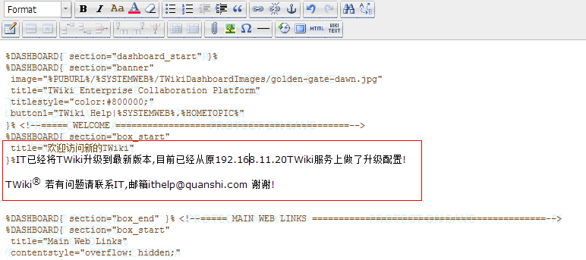

**第三步：保存并返回登录界面：**

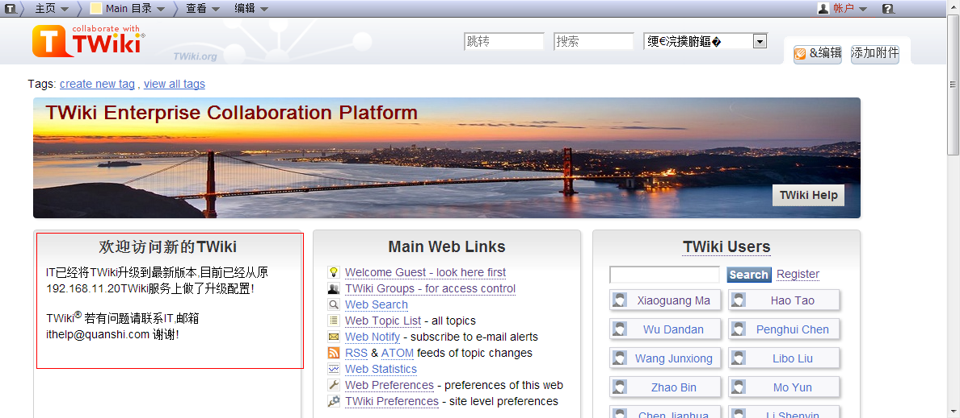

1. **安装设置备份服务器**

**10.1. 搭建TWiki服务器基础环境**

**10.1.1停用iptables**

/etc/init.d/iptables stop

/etc/init.d/ip6tables stop

chkconfig iptables off

**10.1.2停用selinux**

setenforce 0

vi /etc/sysconfig/selinux

SELINUX=enforcing

改为

SELINUX=disabled

**10.1.3设置服务器IP地址**

vim /etc/sysconfig/network-scripts/ifcfg-eth0

DEVICE=eth0

BOOTPROTO=static

HWADDR=00:0C:29:BB:65:DD

IPADDR= 192.168.11.111

NETMASK=255.255.255.0

NETWORK=192.168.11.254

ONBOOT=yes

**10.1.4** **设置本地地址解析**

vi /etc/hosts（地址解析）

192.168.11.111 twiki1.com

**10.1.5 设置指定dns服务器**

vi /etc/resolv.conf (本地dns配置)

search gnetis.com

nameserver 192.168.240.217

nameserver 192.168.240.218

**10.1.6 设置主机名**

vi /etc/sysconfig/network（服务主机名）

NETWORKING=yes

NETWORKING_IPV6=no

HOSTNAME=twiki1.com

**10.1.7设置代理**

export http_proxy=http://192.168.240.248:3128

**10.1.8安装yum源**

设置yum源，将自带yum源文件删除

rm -rf /etc/yum.repos.d/*

cd /etc/yum.repos.d/

wget <http://mirrors.sohu.com/help/CentOS-Base-sohu.repo>

yum makecache

cd

**10.1.9同步服务器时间**

ntpdate 192.168.240.248

**10.2配置安装TWiki备份服务**

按照以上文档进行twiki从服务器搭建要求与主twiki的配置环境相同。

1. **TWiki服务主从数据同步**

将两台服务器同时运行并使用rsync软件同步做增量备份任务

**11.1使用rsync服务做数据增量备份**

**11.1.1 安装备份软件rsync**（系统默认安装，若没有安装执行以下安装）

**注意安装在主服务器上**

yum -y install rsync

**11.1.2. rsync服务器端配置(192.168.11.20)**

* **自行配置生成rsync配置文件和密码文件**

vim /etc/rsyncd.conf (添加以下内容红色标识需要注意)

# This line is required by the /etc/init.d/rsyncd script

pid file = /var/run/rsyncd.pid

port = 873

*address = 192.168.11.175*

uid = root

gid = root

read only = yes

#limit access to private LANs

*hosts allow=192.168.11.111*

hosts deny=*

max connections = 5

[home]

path = /home

list=yes

ignore errors

secrets file = /etc/rsync.pass

comment = This is mail data

* vim /etc/rsync.pass

rsyncuser:*****(密码以实际密码为主)

* 执行以下命令启用rsync

rsync --daemon

* 将此命令加入开机启动脚本中

vim /etc/rc.local

rsync --daemon

**11.1.3. rsync客户端配置(192.168.11.0)**

* 将此数据同步每天进行同步增量备份一次
* 创建自动增量备份脚本rsync.twiki

vim /etc/cron.daily/rsync.twiki

#!/bin/sh

rsync -avzrP --delete 192.168.11.175::var/www/html/twiki /var/www/html/twiki

* 给脚本相应的执行权限

chmod +x /etc/cron.daily/rsync.twiki

* 创建脚本执行日志文件

mkdir /var/log/rsvnclog

1. **主从服务器错误冗余**

**12.1.使用heartbeat服务搭建twiki服务集群**

使用ha进行服务器心跳连接，当其中一个宕机不影响另一台服务器运行

**12.1.1两台服务器的基本网络环境介绍**

节点1：

主机名：twiki1.com

网络接口：eth0

网络地址：192.168.11.175

节点2：

主机名：twiki2.com

网络接口：eth0

网络地址：192.168.11.111

**虚拟地址：（公共地址）192.168.11.20**

**12.1.2设置主机hosts解析**

添加以下内容：(两个节点都需要添加)

vim /etc/hosts

192.168.11.175 www.twiki1.com twiki1.com

192.168.11.111 www.twiki2.com twiki2.com

**12.1.3安装heartbeat软件包**(两台节点都需要安装)

yum -y install heartbeat* heartbeat-*

**12.1.4配置heartbeat服务**(两个节点都需要生成这三个文件)

首先生成ha三个文件(默认安装完成是没有这三个文件，需要从安装包里复制)

ha.cf 主配置文件

cp /usr/share/doc/heartbeat-2.1.3/ha.cf /etc/ha.d/

haresources 资源配置文件

cp /usr/share/doc/heartbeat-2.1.3/haresources /etc/ha.d/

authkeys 认证信息配置文件

cp /usr/share/doc/heartbeat-2.1.3/authkeys /etc/ha.d/

* **主节点配置(192.168.11.175)**
* 配置主配置文件

vim /etc/ha.d/ha.cf

debugfile /var/log/ha-debug

logfile /var/log/ha-log

logfacility local0

keepalive 2

deadtime 10

warntime 10

initdead 120

udpport 694

bcast eth0

ucast eth0 192.168.11.111

auto_failback on

watchdog /dev/watchdog

node twiki1.com

node twiki2.com

配置说明：

* debugfile /var/log/ha-debug

调试日志文件

* logfile /var/log/ha-log

ha系统日志文件

* logfacility local0

日志记录等级

* keepalive 2

心跳频率检测 2表示2秒，200ms表示200毫秒

* deadtime 10

节点死亡时间，10为10秒，此处是当10s后还没有检测到心跳就认为主节点死亡。

* warntime 10

告警时间

* initdead 120

初始化时间

* udpport 694

心跳信息传递端口号

* bcast eth0

采用udp广播通知心跳网络接口

* ucast eth0 192.168.11.111

采用udp单播来通知心跳(注意此处应是另一个节点的ip)

* auto_failback on

若主节点恢复后，将主动将资源抢占过来

* watchdog /dev/watchdog

看门狗，若本节点在超过1分钟没有发出心跳，则本节点自动重启。

* node twiki1.com

主节点名称 必须与uname –n 显示名相同

* node twiki2.com

备份节点名称 必须与uname -n 显示名相同

* 配置haresources (主要定义虚拟ip和httpd服务集群)

vim /etc/ha.d/haresources

twiki1.com 192.168.11.48 httpd

* 配置authkeys(主要用于节点之间通信加密)

vim /etc/ha.d/authkeys

auth 1

1 crc 主节点与备用节点间数据校验采用crc算法

* 给authkeys文件读写权限

chmod 600 /etc/ha.d/authkeys

* **从节点配置(192.168.11.111)**
* 配置主配置文件

vim /etc/ha.d/ha.cf

debugfile /var/log/ha-debug

logfile /var/log/ha-log

logfacility local0

keepalive 2

deadtime 10

warntime 10

initdead 120

udpport 694

bcast eth0

ucast eth0 192.168.11.175

auto_failback on

watchdog /dev/watchdog

node twiki1.com

node twiki2.com

* 配置haresources (主要定义虚拟ip和httpd服务集群)

vim /etc/ha.d/haresources

twiki2.com 192.168.11.48 httpd

* 配置authkeys(主要用于节点之间通信加密)

vim /etc/ha.d/authkeys

auth 1

1 crc 主节点与备用节点间数据校验采用crc算法

* 给authkeys文件读写权限

chmod 600 /etc/ha.d/authkeys

**12.2.设置服务生效(两台服务器必须相同)**

* 启动heartbeat服务并设置开机启动

/etc/init.d/heartbeat start

chkconfig heartbeat on

* 重启httpd服务并设置开机启动

/etc/init.d/httpd start

chkconfig httpd on

1. **操作文档**

**13.1如何添加新项目**

* **第一步：**使用管理员帐号登录

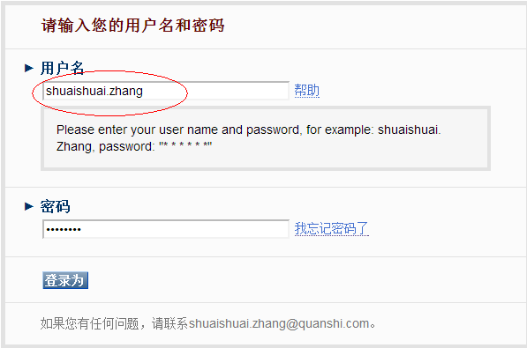

* **第二步：**找到“**Main Web Links**”标签，选择“**Web Preferences**”

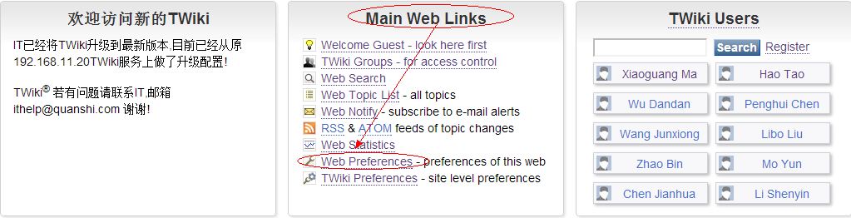

* **第三步：**找到重命名，移动和删除这个目录项，选择“**ManagingWebs**”

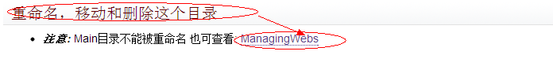

* **第四步：**选择“**Adding a New Web**”项 填写以下内容

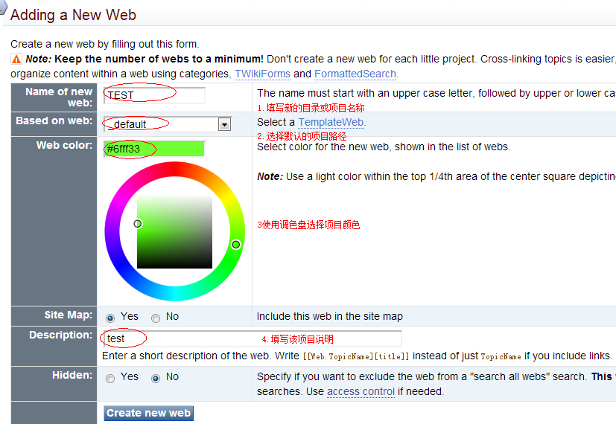

* **第五步：**保存后提示保存成功。选择项目组设置权限

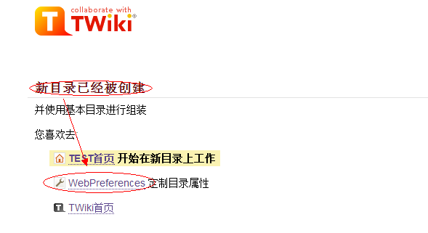

* **第六步：**创建新的帐号组，进入后找到“**Related Topics**”项，选择“**TwikiAccessControl**”

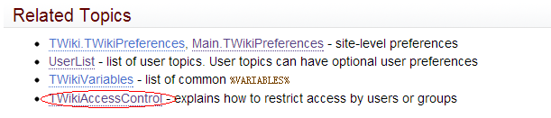

* **第七步：**选择“**Managing Groups**”项，选择“**TWikiGroups**”

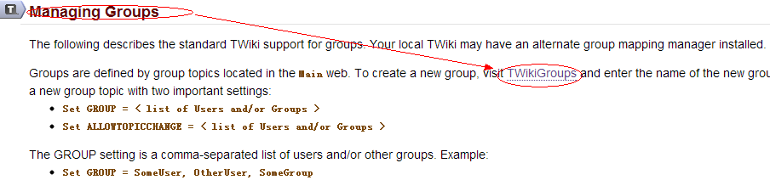

* **第八步：**选择“**New Group**” 填写相应的名字并创建

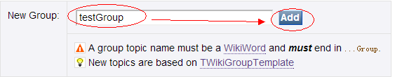

* **第九步：**创建完成后选择编辑，并写入以下内容

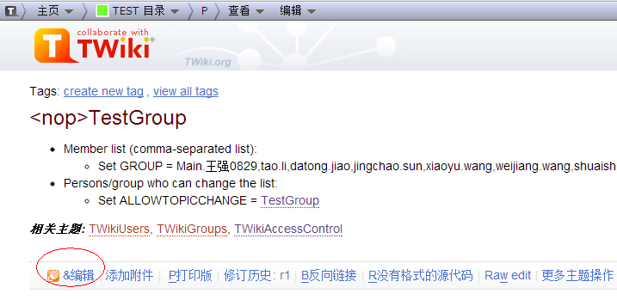

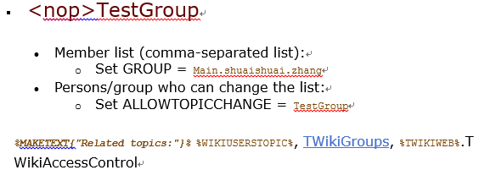

* **第十步：**返回到主页到“**SiteMap**” 选择打开刚刚创建的项目，选择“**Web preferences**”

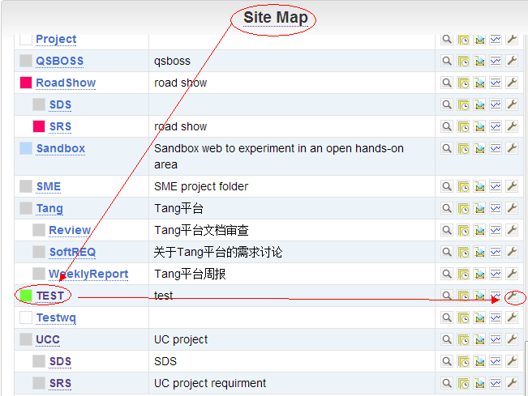

* **第十一步：**到“Access Control and Security”项，选择“Edit Preferences”

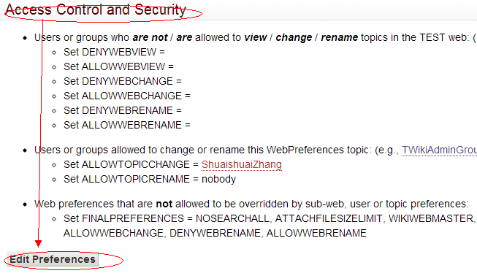

* **第十二步：**进入编辑后，到“Access Control and Security” 选择“Set ALLOWWEBVIEW”和“Set ALLOWWEBCHANGE ”分别填写刚刚穿件的帐号组名(注意第一个字母为大写)

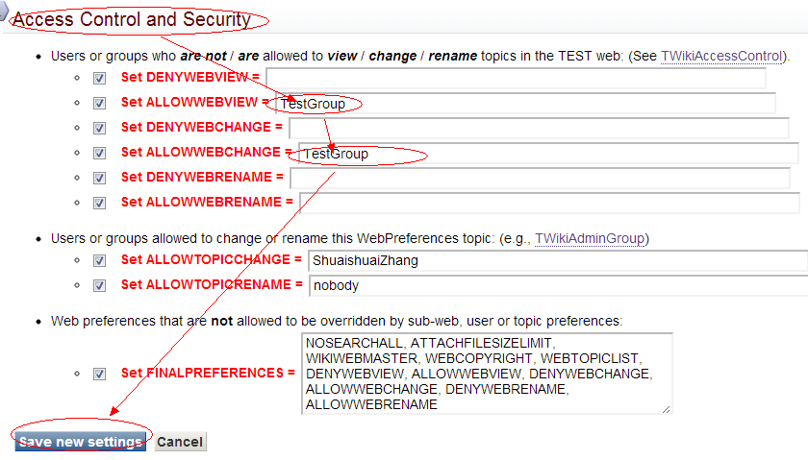

保存后此项目创建完成。

**13.2如何给帐号开放权限**

例如：给twiki中的TEST项目添加以下帐号

zhihai.zhang

bin.liu_1

zhenhui.zhou

* **第一步：**以管理员身份登录twiki

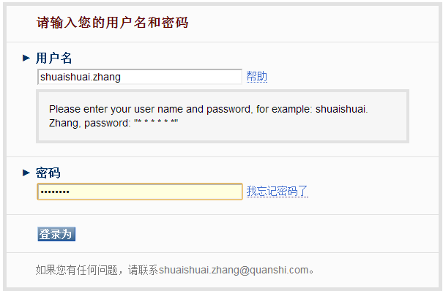

* **第二步：**选择TEST项目并选择设置

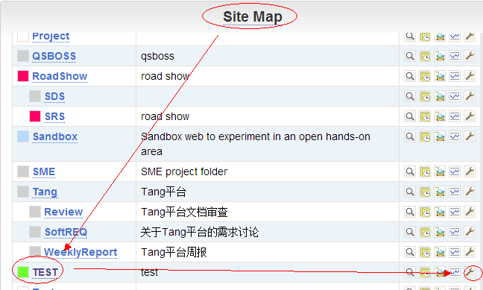

* **第三步：**到“**Access Control and Security**”**，**选择“**Set ALLOWWEBVIEW**”的帐号组：

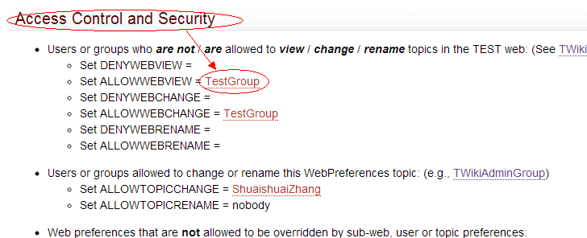

* **第四步：选择编辑**

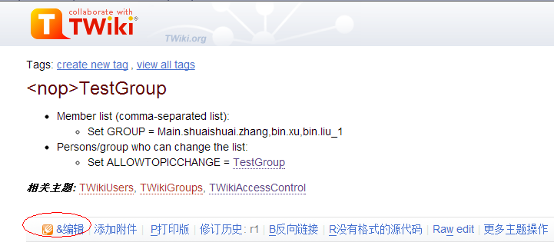

* **第五步：**填写需要开放权限的人

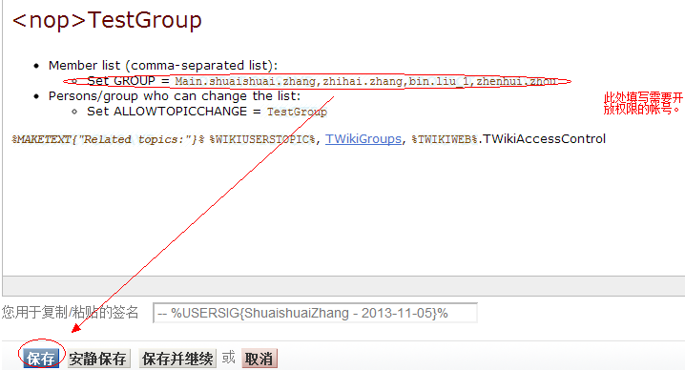

保存退出，可使用开放权限的人登录测试。

1. **日常使用及故障维护**

**2014年7月Twiki访问速度非常慢**

**故障原因**：

访问速度慢，打开网页时超出7s时间，但是程序正常。

**故障分析**：

从两方面考虑该问题：1.网络原因。2.连接状态。

**故障解决**：

1.发现HA服务有问题，也就是会出现HA同时启用，导致ip地址被分在了两个服务器上。导致ip地址冲突，当访问时出现了数据读取和连接变慢的主要原因。

2若twiki使用ldap帐号认证，使用真实帐号名，也会导致登录变慢，所以可以考虑将显示名称恢复默认的uid显示。

**故障总结**：

本次故障主要原因非程序本身导致的，而是由于网络原因造成。为避免类似的问题发生，目前已将HA重新修复调整。